2014-2015学年第一学期期中质量检测
八年级地理
题号 | 一 | 二 | 三 | 四 | 总分
得分
（本试卷共4页，四道大题，25道小题，满分100分。答题时间60分钟。）
一、选择题（本题共15小题，每题2分，共30分）
1.下列四幅图，属于中国南方景观的是 （ ）
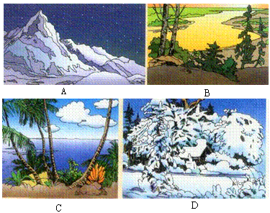

2.从东西半球、南北半球来看，我国位于 （ ）
A．东半球、北半球 B．东半球、南半球 C．西半球、南半球 D．西半球、北半球
3.下图中能正确反映我国地势特点的是 （ ）
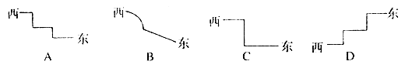

4．我国人口东部多西部少，大致有一条东北－西南走向的分界线是 （ ）
A．漠河－腾冲线 B．黑河－腾冲线 C．黑河－昆明线 D．漠河－昆明线
5．我国各民族都有自己的风俗习惯，以下民族节日与所属民族搭配不正确的（ ）
A．那达慕大会——蒙古族 B．泼水节——维吾尔族
C．赛龙舟——汉族 D．芦笙节——苗族、侗族
6．我国陆地领土面积约为 （ ）
A．960 万平方千米 B．96万平方千米 C．9600万平方千米 D．690万平方千米
7．人民币上的许多人物肖像是我国民族团结现状的写照。图中5元人民币上的人物肖像是藏族同胞和回族同胞，我国这两个民族最主要的聚居区分别在 （ ）

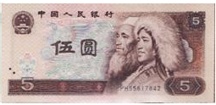

A．青海和广西 B．西藏和宁夏 C．新疆和甘肃 D．内蒙古和新疆
8．下列地形区与其特征搭配正确的是 （ ）
A．黄土高原——地面平坦，一望无际，水草丰茂
B．云贵高原——牧草如茵，山巅白雪，冰川广布
C．内蒙古高原——“天苍苍，野茫茫，风吹草低见牛羊”
D．青藏高原——崎岖不平，农田多为重重叠叠的梯田
9．我国五种基本地形中，面积最大的是 （ ）
A．平原 B．丘陵 C．山地 D．高原
10．下列地区，地处暖温带、半湿润地区、温带季风气候的是 （ ）
A．长江中下游平原 B．东北平原 C．塔里木盆地 D．华北平原
11．我国的三级行政区划指的是 （ ）
A．省、县、乡 B．省、自治区、直辖市 C．省、地、市 D．国家、首都、省
12．我国内流河大多分布在 （ ）
A．东南沿海地区 B．东部地区 C．西部地区 D．黄河和长江流域
13．长江丰富水能资源主要集中在 （ ）
A．上游河段 B．中、上游河段 C．中游河段 D．中、下游河段
14.秦岭—淮河一线是下列哪两个温度带的分界线 ( )
A．热带和亚热带 B．亚热带和暖温带 C．亚热带和中温带 D．中温带和暖温带
15.我国下列省级行政区中，有两个简称的是 ( )
A．湖北、湖南 B．西藏、台湾 C．山西、吉林 D．四川、云南

二、填空题（本题共5小题，每空1分，共10分）
16.我国疆域辽阔，陆地面积约 平方千米，位居世界第 位。
17.目前，我国共有 个省级行政单位，包括 个省。
18.从人口数量上看，我国是世界上人口 的国家。这些人口共分 个民族。
19.我国长度最长、水量最大、流域面积最广的河流是 ；面积最大、海拔最高的高原是 。
20.我国南北跨度很大，由于受 的影响，我国冬季南北温差大。1月0°C等温线大致沿 一线分布。
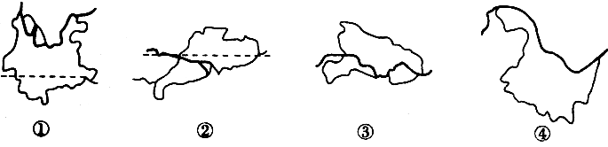
三、匹配题（每条线1分，共10分）
21．（4分）请将图中省级行政区的轮廓图与其对应的简称连线

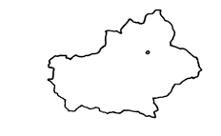
黑

滇
新 粤 黑 鄂 滇
四、填图、读图（表）综合题(本题4小题，共50分)
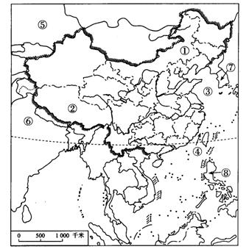
22．(12分)读中国空白政区图(图4)，回答下列问题
（1）北回归线自东向西依次穿过台湾省、 、 、云南省。（填省区全称）
（2） 与②相邻的省区有 自治区、青海省、 省和云南省。
（3） 江苏东临的海域③是 海；④是 海峡。
（4）我国疆界绵长，相邻的国家有14个，其中⑤是 （国家）；⑥是 （国家）。
（5）与我国隔海相望的国家有6个，其中⑦是 （国家）；⑧是 （国家）。
（6）既临黄海，又临渤海的省级行政区有 、 。
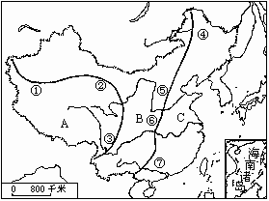
23．（16分）读“我国地形的阶梯分界线示意图”，完成下列要求
（1）图中山脉①②③是第一阶梯和第二阶梯的分界线，其中山脉①是_______山，它北侧的地形区为__________，南侧的地形区为__ ___；
（2）山脉④⑤⑥⑦是第二三阶梯的分界线，它们的走向均为____________走向；其中山脉④为___________，它东侧的地形区为____________，西侧的地形区为____________。
（3）我国地势分布的特点是 。

24．（12分）根据图中五个城市的位置和表格中相应的气候资料，完成下列要求
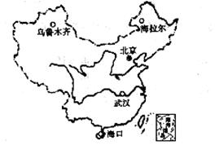
城  市 | 1月平均气温（℃） | 7月平均  气温（℃） | 年降水量 （mm）
A | 2.8 | 29 | 1260.1
B | 17.1 | 28.4 | 1689.6
C | -15.2 | 25.7 | 194.6
D | -4.7 | 26 | 682.9
E | -27.3 | 19.4 | 339.8

（1）通过阅读表格中的气候资料，从1月平均气温可以看出，位于秦岭-淮河以南的城市是 、 ；从7月平均气温可以看出，位于我国最北端的城市是 ；从年降水量上看，气候最干旱的城市是 。（填字母）
（2）写出表中数字所代表的图中城市名称：
A B C D E
（3）从以上资料可得知：我国夏季气温分布特点是 ，主要影响因素是 。
（4） 我国年降水量分布总趋势是 。
25．（10分）读黄河图，完成下列要求
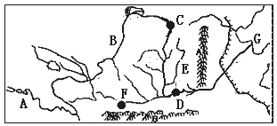

（1）黄河发源于青藏高原上的A____________山，注入G____________海；
（2）黄河在B处塑造了具有“塞上江南”美誉的__________平原；在 部分河段，常常形成凌汛。
（3）黄河上、中游的分点C为____________，中、下游的分点为D____________；（填城市名）
（4）C、D之间的黄河中游，主要流经____________高原；由于该高原土质疏松，缺少植被保护，该地区夏秋季节多暴雨，加上支流又多，较大的支流E为____________河、F为____________河，所以该高原是我国水土流失最严重的地区之一，这些泥沙大部分沉积于下游河床，形成举世瞩目的“____________ ”。
2014-2015学年第一学期八年级地理
期中质量检测参考答案

一、选择题（本题共15小题，每题2分，共30分）
1-5 A A A B B
6-10 A C C B D
11-15 A B A B D

二、填空题（本题共5小题，每空1分，共10分）
16、960万 三 17、34 23 18、最多 56 19、长江 青藏高原 20、纬度 秦岭-淮河
三、匹配题（本题共1小题，每线2分，共10分）
21、（略）
四、填图、读图（表）综合题(本题共4小题，共50分)
22、每空1分，共12分
（1）广东、广西 （2）新疆维吾尔、四川（3）黄海、台湾（4）哈萨克斯坦、印度 （5）韩国、菲律宾（6）辽宁、山东
23、每空2分，共16分
（1）昆仑山、塔里木盆地、青藏高原（2）东北—西南、大兴安岭、东北平原、内蒙古高原（3）西高东低，呈阶梯状分布
24、每空1分，共12分。
（1）A B E C (2) 海口 武汉 乌鲁木齐 北京 海拉尔（3）普遍高温。太阳直射北半球（4）从东南沿海向西北内陆递减
25、每空1分，共10分
（1）巴颜喀拉山 黄海 (2) 宁夏 内蒙古、宁县及山东（3）河口 桃花峪（4）黄土高原 汾河 渭河 地上河

